1.Pahami dua cara form mengirim data: GET vs POST. Kapan pakai yang mana? Berikan aturan praktisnya.
Jawaban:
- GET: Data dikirim lewat URL, terlihat di address bar, terbatas panjangnya. Cocok untuk pencarian, filter, navigasi.
- POST: Data dikirim lewat body request, tidak terlihat di URL, tidak ada batasan ukuran. Cocok untuk login, registrasi, menyimpan data.

2.Buat form HTML sederhana (nama, email, kelas) dengan method POST. Buat file PHP penerima yang membaca $_POST lalu menampilkannya.
Jawaban:
<?php
if ($_SERVER["REQUEST_METHOD"] == "POST") {
if (isset($_POST['nama']) && !empty($_POST['nama']) &&
isset($_POST['email']) && !empty($_POST['email']) &&
isset($_POST['kelas']) && !empty($_POST['kelas'])) {

$nama = htmlspecialchars($_POST['nama']);
$email = htmlspecialchars($_POST['email']);
$kelas = htmlspecialchars($_POST['kelas']);

echo "<h3>Data Berhasil Diterima!</h3>";
echo "Nama: " . $nama . "<br>";
echo "Email: " . $email . "<br>";
echo "Kelas: " . $kelas . "<br>";
} else {
echo "<p style='color:red;'>Semua field harus diisi!</p>";
}
}
?>

<!DOCTYPE html>
<html>
<head>
<title>Form POST</title>
</head>
<body>
<h2>Form Data Siswa</h2>

<form method="POST" action="">
<label>Nama:</label><br>
<input type="text" name="nama" placeholder="Masukkan nama"><br><br>

<label>Email:</label><br>
<input type="email" name="email" placeholder="Masukkan email"><br><br>

<label>Kelas:</label><br>
<input type="text" name="kelas" placeholder="Masukkan kelas"><br><br>

<button type="submit">Kirim</button>
</form>
</body>
</html>
Hasil:
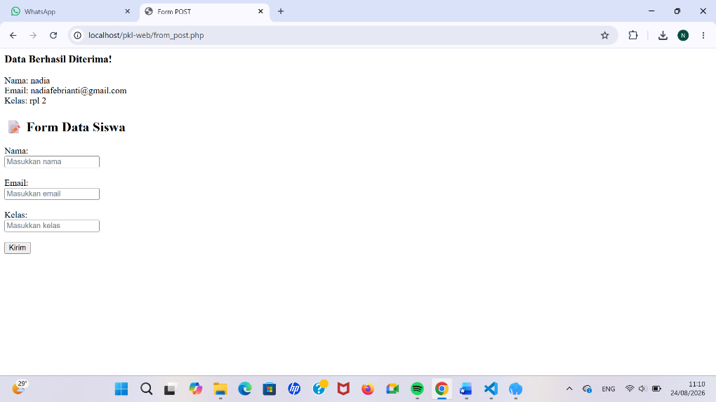
3.Amati: jalankan form kosong. Apa yang terjadi kalau field belum diisi tapi PHP langsung membaca $_POST['nama']? Pelajari isset() dan empty().
Jawaban:
- Jika form kosong lalu disubmit, PHP akan muncul warning: Undefined array key "nama".
- isset() = mengecek apakah data ada.
- empty() = mengecek apakah data kosong.
- Keduanya wajib dipakai agar form aman dari warning.

4.Buat form pencarian dengan method GET, amati data muncul di URL (?cari=budi). Pahami kenapa data sensitif tidak boleh lewat GET.
Jawaban:
<?php
$hasil = "";

// Cek apakah ada data GET
if (isset($_GET['cari']) && !empty($_GET['cari'])) {
$keyword = htmlspecialchars($_GET['cari']);
$hasil = "Hasil pencarian untuk: <b>" . $keyword . "</b>";
}
?>

<!DOCTYPE html>
<html>
<head>
<title>Form GET - Pencarian</title>
<style>
body { font-family: Arial; margin: 20px; }
input { padding: 8px; width: 250px; }
button { padding: 8px 15px; background: #007bff; color: white; border: none; cursor: pointer; }
.hasil { margin-top: 20px; background: #f0f0f0; padding: 10px; border-radius: 5px; }
</style>
</head>
<body>

<h2> Form Pencarian</h2>

<form method="GET" action="">
<input type="text" name="cari" placeholder="Kata kunci pencarian..."
value="<?php echo isset($_GET['cari']) ? htmlspecialchars($_GET['cari']) : ''; ?>">
<button type="submit">Cari</button>
</form>

<?php if (!empty($hasil)): ?>
<div class="hasil">
<h3><?php echo $hasil; ?></h3>
</div>
<?php endif; ?>

</body>
</html>
Hasil:ss
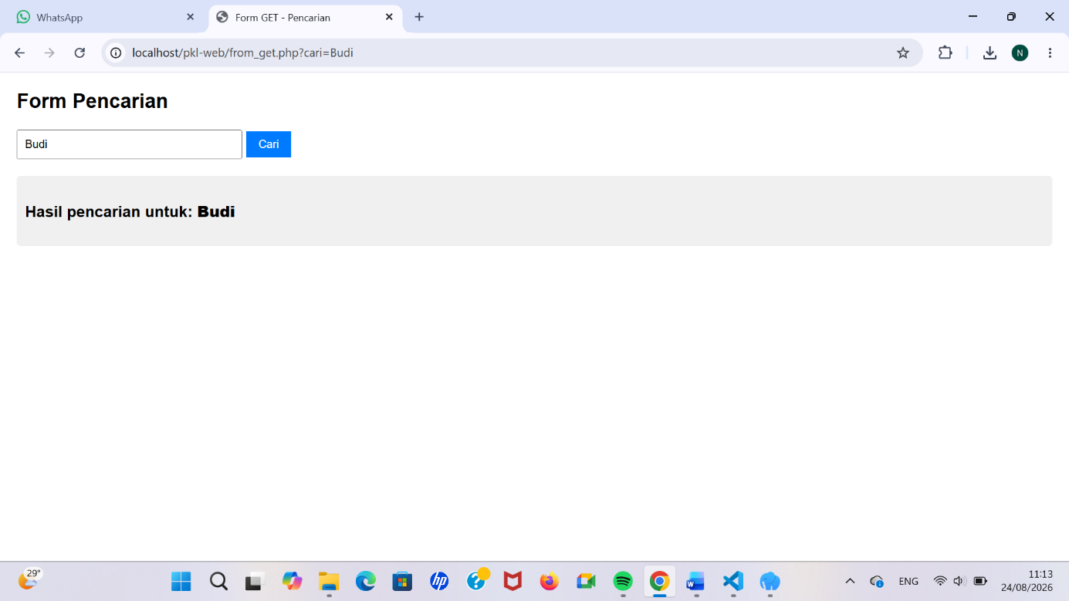
- Kenapa password tidak boleh lewat GET? Karena data terlihat di URL, tersimpan di history browser, dan bisa dibookmark.

5.Latihan: satu halaman berisi form + hasilnya di bawah (form mengirim ke dirinya sendiri).
Jawaban:
<?php
$nama = $email = $kelas = "";
$error = false;

if ($_SERVER["REQUEST_METHOD"] == "POST") {
if (isset($_POST['nama']) && !empty($_POST['nama'])) {
$nama = htmlspecialchars($_POST['nama']);
} else {
$error = true;
$error_nama = "Nama harus diisi!";
}

if (isset($_POST['email']) && !empty($_POST['email'])) {
$email = htmlspecialchars($_POST['email']);
} else {
$error = true;
$error_email = "Email harus diisi!";
}

if (isset($_POST['kelas']) && !empty($_POST['kelas'])) {
$kelas = htmlspecialchars($_POST['kelas']);
} else {
$error = true;
$error_kelas = "Kelas harus diisi!";
}

if (!$error) {
echo "<h3>✅ Data Berhasil Diterima!</h3>";
echo "Nama: $nama <br>";
echo "Email: $email <br>";
echo "Kelas: $kelas <br>";
}
}
?>

<!DOCTYPE html>
<html>
<head>
<title>Form Dasar</title>
<style>
body { font-family: Arial; margin: 20px; }
.error { color: red; font-size: 14px; }
input { padding: 5px; margin: 5px 0; width: 200px; }
.container { max-width: 400px; }
</style>
</head>
<body>

<div class="container">
<h2>📝 Form Data Siswa</h2>

<form method="POST" action="">
<label>Nama:</label><br>
<input type="text" name="nama" placeholder="Masukkan nama"
value="<?php echo isset($_POST['nama']) ? htmlspecialchars($_POST['nama']) : ''; ?>">
<?php if (isset($error_nama)) echo "<div class='error'>$error_nama</div>"; ?>
<br>

<label>Email:</label><br>
<input type="email" name="email" placeholder="Masukkan email"
value="<?php echo isset($_POST['email']) ? htmlspecialchars($_POST['email']) : ''; ?>">
<?php if (isset($error_email)) echo "<div class='error'>$error_email</div>"; ?>
<br>

<label>Kelas:</label><br>
<input type="text" name="kelas" placeholder="Masukkan kelas"
value="<?php echo isset($_POST['kelas']) ? htmlspecialchars($_POST['kelas']) : ''; ?>">
<?php if (isset($error_kelas)) echo "<div class='error'>$error_kelas</div>"; ?>
<br><br>

<button type="submit">Kirim</button>
</form>
</div>

</body>
</html>

UJI DIRI SENIN:
1.Kapan pakai GET dan POST? Beri satu contoh nyata masing-masing!
Jawaban:
- GET: digunakan saat kita hanya ingin mengambil atau menampilkan data, seperti pencarian atau filter. Contohnya: form pencarian di Google (?q=kata).
- POST: digunakan saat kita ingin mengirim data penting atau menyimpan/mengubah data di server, seperti login atau registrasi. Contohnya: form login atau pendaftaran akun.
2.Kenapa membaca $_POST['nama'] tanpa mengecek isset() dulu itu berisiko?
Jawaban:

Karena jika form belum dikirim atau field kosong, PHP akan mencoba membaca variabel yang belum ada dan memunculkan warning/error (misal: Undefined array key "nama"). Selain itu, data kosong bisa menyebabkan bug atau error pada aplikasi.

